**Resumen de la licitación**

Enlace de documento PDF:[**https://drive.google.com/file/d/1br2DnniK5LB2VU6-W2vA28BJsL1TugXN/view?usp=sharing**](https://drive.google.com/file/d/1br2DnniK5LB2VU6-W2vA28BJsL1TugXN/view?usp=sharing)

**Expediente: P.A. 38/2019**

**Objeto del contrato:** Implantación de una solución de identificación, localización y trazabilidad en tiempo real, en el Bloque Quirúrgico del Hospital Universitario La Paz.

**Definición del objeto del contrato**: La presente licitación tiene por objeto la implantación de una solución de identificación, localización y trazabilidad en tiempo real (RTLS) que permita la trazabilidad y la localización de pacientes dentro del edificio del Bloque Quirúrgico del Hospital Universitario La Paz. El contrato incluirá el suministro, instalación y configuración de todos los elementos software y hardware necesarios para el funcionamiento del servicio, así como los trabajos a desarrollar para la integración con los sistemas de información del Hospital, de acuerdo a las especificaciones del Pliego de Prescripciones Técnicas.

**Planificación.**

* Se establecen comités de seguimiento para supervisar la coordinación y calidad.
* Se debe de contemplar todos los entregables para la gestión y ejecución del proyecto.
* El licitador deberá especificar en su oferta un plan de formación que detalle las actividades

**Presupuesto**: base de licitación y crédito en que se ampara. Tipo de presupuesto: Máximo estimado

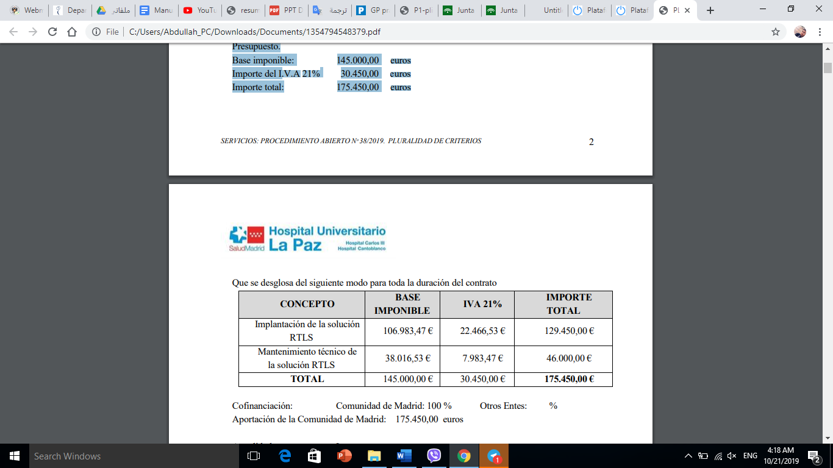

**Plazo de ejecución:**

Total: 48 meses Parciales:

Recepciones parciales: SÍ

Las recepciones parciales NO darán derecho al contratista para solicitar la cancelación de la parte proporcional de la garantía definitiva.